Δραστηριότητα
Έστω ότι θέλετε να χρησιμοποιήσετε ένα ή περισσότερα μαθησιακά αντικείμενα από το «Φωτόδεντρο» για τη διδασκαλία:
- ενός κεφαλαίου/μιας ενότητας ενός γνωστικού αντικειμένου (κλάδος ΠΕ70) ή
- μιας θεματικής ενότητας ή μιας έννοιας (κλάδος ΠΕ60)
η οποία προγραμματίζεται να υλοποιηθεί στο επόμενο χρονικό διάστημα.
Αναζητήστε στα ψηφιακά αποθετήρια του Φωτόδεντρου το/τα κατάλληλο/α για την πραγματοποίηση της διδασκαλίας σας μαθησιακό/α αντικείμενο/α.
Σκεφτείτε πώς θα το/τα αξιοποιούσατε στην τάξη σας και ετοιμάστε, με βάση το πρότυπο μ-σεναρίου που παρουσιάστηκε στην 6η συνεδρία, ένα μ-σενάριο χρησιμοποιώντας ενδεχομένως και διαδραστικό πίνακα. Όλα τα μ-σενάρια θα παρουσιαστούν στην 8η συνεδρία. Όποιος/Όποια έχει τη δυνατότητα και επιθυμεί, μπορεί να το εφαρμόσει σε συνθήκες πραγματικής τάξης και να παρουσιάσει μαζί με το μ-σενάριο και την εμπειρία του/της.

μ-σενάριο
Τίτλος
Πεπτικό Σύστημα
Γνωστικό αντικείμενο
Φυσικά
Τάξη στην οποία απευθύνεται
Ε΄τάξη Δημοτικού
Σκοπός
Να κατανοήσουν οι μαθητές τη δομή και τη λειτουργία του πεπτικού συστύματος και τη θρεπτική αξία των τροφών.
Διδακτικοί στόχοι ή αναμενόμενα αποτελέσματα
Στο τέλος του μ-σεναρίου οι μαθητές αναμένεται:

1.Ως προς το γνωστικό αντικείμενο:
- Να αναγνωρίσουν τα θρεπτικά στοιχεία των τροφών και τη σημασία της τροφικής πυραμίδας.
- Να αναφέρουν τα μέρη του πεπτικού συστήματος και να εξηγήσουν τη λειτουργία καθενός από αυτά.
- Να κατανοήσουν το ταξίδι της τροφής.

2.Ως προς τη χρήση των ΤΠΕ
- Να εξοικειωθούν με τη χρήση λογισμικών προσομοίωσης και να εξασκηθούν στη νέα γνώση μέσα από εκπαιδευτικά παιχνίδια στον διαδραστικό πίνακα.

3. Ως προς τη μαθησιακή διαδικασία
- Να συσχετίσουν α) την τροφή με τη θρεπτική της αξία και β) τα μέρη του πεπτικού συστήματος με τις λειτουργίες τους.
- Να συμμετέχουν και να συνεργάζονται αρμονικά μεταξύ τους.

Η διδακτική προσέγγιση του μ-σεναρίου είναι συμπεριφοριστική(εκτέλεση εντολών) και διερευνητική (προσομοιώσεις) .

Α΄επίπεδο:¨Προσδιορίζω¨τις μαθησιακές ανάγκες
Καταιγισμός ιδεών και καταγραφή της πρoϋπάρχουσας γνώσης των μαθητών γύρω από τα είδη των τροφών και τη διατροφική πυραμίδα.Προβολή video.
http://photodentro.edu.gr/v/item/ds/8521/4866
http://photodentro.edu.gr/v/item/ds/8521/3661

Φύλλο εργασίας
Οδηγίες: Να αναγνωρίσετε τα βασικά συστατικά (πρωτεΐνες, υδατάνθρακες κ.τ.λ.) 7 διαφορετικών τροφίμων.
____________
____________
http://photodentro.edu.gr/v/item/ds/8521/4896
____________
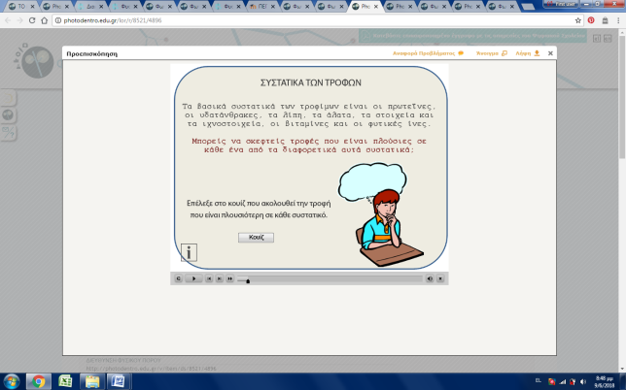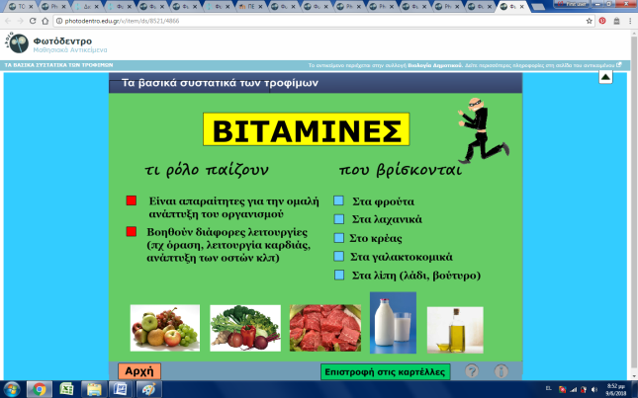
Συμπεριφοριστική προσέγγιση μάθησης.
Με το σύνολο των παιδιών μπροστά στον ΔΠ.
Β΄επίπεδο:¨Αναπτύσσω ¨την ενότητα του γνωστικού αντικειμένου
Στον διαδραστικό πίνακα έχουμε προβολή των βασικών οργάνων του πεπτικού συστήματος και ακολουθεί video με το ταξίδι της τροφής. http://photodentro.edu.gr/v/item/ds/8521/5794
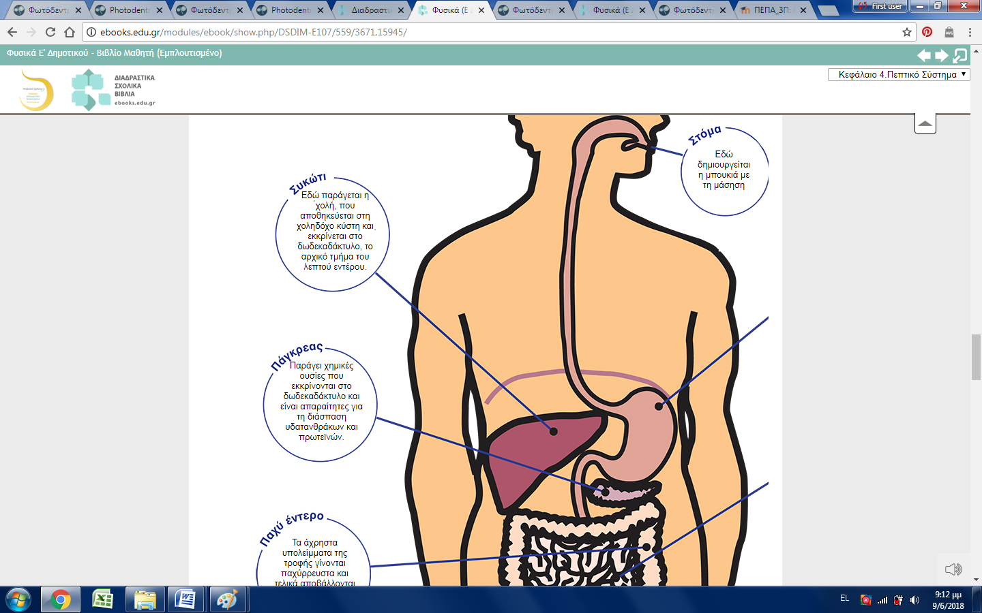
Φύλλο εργασίας
Οδηγίες: Να συσχετίσετε τα διάφορα όργανα του πεπτικού συστήματος με τις λειτουργίες που επιτελούν.
http://photodentro.edu.gr/lor/r/8521/3718
Συμπεριφοριστική προσέγγιση μάθησης και προσομοίωση.
Με το σύνολο των παιδιών μπροστά στον ΔΠ.

Γ΄επίπεδο:¨Δημιουργώ – Αξιολογώ – Τροποποιώ¨
Χωρίζουμε σε ομάδες τα παιδιά.
Α΄ομάδα: Χρησιμοποιώντας τον διαδραστικό πίνακα, να τοποθετήσετε τα όργανα του πεπτικού συστήματος στη σωστή θέση.
http://photodentro.edu.gr/lor/r/8521/7401
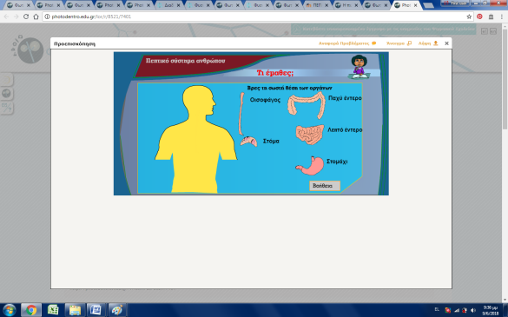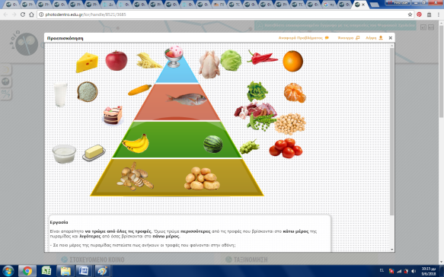

Β΄ομάδα: Να κατασκευάσετε τη διατροφική πυραμίδα κάνοντας κολάζ από φωτογραφίες τροφών.

Γ΄ομάδα: Να κατασκευάσετε τη διατροφική πυραμίδα στον διαδραστικό πίνακα.
http://photodentro.edu.gr/lor/handle/8521/3685
Με το σύνολο των παιδιών μπροστά στο ΔΠ.

Δ΄επίπεδο:¨Αναθεωρώ¨
Φύλλο εργασίας για καταγραφή της αποτίμησης της δράσης.
Οι μαθητές σε ομάδες
Οδηγίες: Να εντοπίσετε τα 12 ζευγάρια όμοιων εικόνων με τα όργανα του πεπτικού συστήματος και τα τρόφιμα.
http://photodentro.edu.gr/v/item/ds/8521/4917

